RELATÓRIO

ANÁLISE DE REGRESSÃO ENTRE O CONTEÚDO DE CARBONO E A FRAÇÃO ARGILA DE DIFERENTES SOLOS
– USO DO PACOTE ESTATÍSTICO R –

Leandro M. Gimenez
Introdução
A análise de regressão constitui-se em importante ferramenta estatística para buscar uma ligação funcional entre os níveis de um fator estudado com a variável em estudo. Neste trabalho foi avaliada a existência de relação entre o teor de carbono de diferentes classes de solos e o conteúdo de argila desses solos utilizando-se o modelo linear.
Organizando e analisando os dados
Para realizar as regressões no pacote R é necessário organizar os dados. Como o banco de dados é muito extenso e possui muitos campos vazios e informações desnecessárias à análise, foi feita uma filtragem no excel de modo a deixar apenas os dados dos horizontes B dos perfis disponíveis na fonte RADAN.
Desta forma ficou-se com apenas 296 dados de 7 ordens de solos, que foram exportados do excel em formato .csv e na sequencia importados no R com o comando
ex1 <- read.table('c:/temp/CLASSE.csv', head=T, sep=",", dec=".")
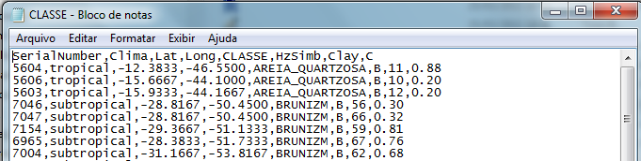

Uma síntese dos dados pode ser obtida com o comando summary:
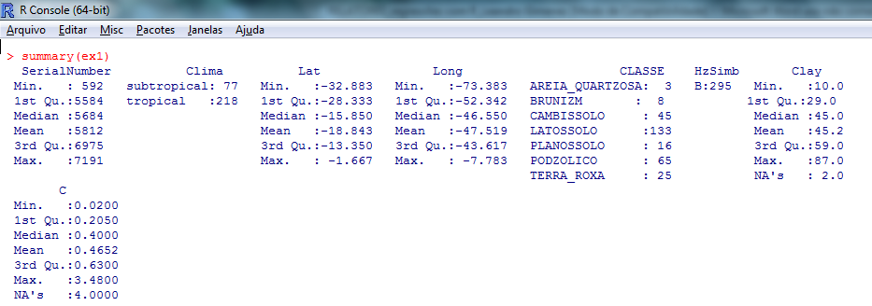
Os dados de teor de argila e da quantidade de carbono podem ser plotados com o comando:
plot(Clay~C, ex1)

Que retorna o gráfico seguinte, tendo a participação da fração argila no eixo X e carbono no eixo Y.
A regressão linear, (y = a + bx) entre carbono e argila é obtida diretamente através do comando lm, no exemplo abaixo a regressão foi calculada e armazenada no objeto reg1, que foi então apresentado para demonstrar os coeficientes.
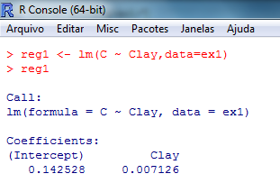

São obtidos dois coeficientes, o valor “intercept”, o “a” na equação y = a + bx, representa o valor de y quando o valor de x é zero. Ou seja, quando o valor de argila é zero ( o que praticamente nunca ocorreria no mundo real), o valor do Carbono seria aquele representado pelo intercept. O outro parâmetro é conhecido como “slope”, o “b” na equação y= a + bx, ou inclinação da reta, ele pode ser entendido como um indicador da quantidade de variação de y quando x varia.
A representação gráfica da reta gerada a partir da regressão pode ser obtida utilizando os parâmetros da regressão armazenados em reg1, através do comando: abline(coef = coef(reg1))
A obtenção dos coeficientes de regressão para cada tipo de solo em separado pode ser obtido pelo comando:
by(ex1, CLASSE, function(x) lm(C ~ Clay, data = x))
Que retorna:
CLASSE: AREIA_QUARTZOSA
Call:
lm(formula = C ~ Clay, data = x)

Coefficients:
(Intercept) Clay
4.267e-01 1.452e-15

------------------------------------------------------------------------------
CLASSE: BRUNIZM

Call:
lm(formula = C ~ Clay, data = x)

Coefficients:
(Intercept) Clay
1.028518 -0.006251

------------------------------------------------------------------------------
CLASSE: CAMBISSOLO

Call:
lm(formula = C ~ Clay, data = x)

Coefficients:
(Intercept) Clay
0.332209 0.005582

------------------------------------------------------------------------------
CLASSE: LATOSSOLO

Call:
lm(formula = C ~ Clay, data = x)

Coefficients:
(Intercept) Clay
0.025232 0.007515

------------------------------------------------------------------------------
CLASSE: PLANOSSOLO

Call:
lm(formula = C ~ Clay, data = x)

Coefficients:
(Intercept) Clay
0.329957 0.003809

------------------------------------------------------------------------------CLASSE: PODZOLICO

Call:
lm(formula = C ~ Clay, data = x)

Coefficients:
(Intercept) Clay
0.148357 0.008397

------------------------------------------------------------------------------CLASSE: TERRA_ROXA

Call:
lm(formula = C ~ Clay, data = x)

Coefficients:
(Intercept) Clay
0.143213 0.007874

Ou de modo resumido os parâmetros podem ser obtidos por:
param<-by(ex1, CLASSE, function(x) lm(C ~ Clay, data = x))
sapply(param,coef)

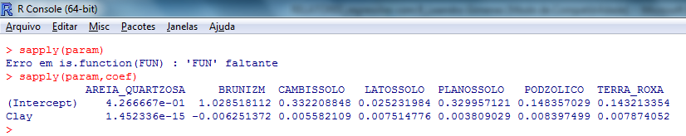
Na sequencia podem ser plotados sobre os dados de todo o conjunto, a linha resultante da regressão para cada tipo de solo em isolado:
Para Areia Quartzosa
plot(C ~Clay, data=ex1)
abline(a=4.266667e-01, b= 1.452336e-15)
Para o Brunizem
plot(C ~Clay, data=ex1)
abline(a=1.028518112, b=-0.006251372)

Para o Cambissolo
plot(C ~Clay, data=ex1)
abline(a=0.332208848, b=0.005582109)
Para o Latossolo
plot(C ~Clay, data=ex1)
abline(a=0.025231984, b=0.007514776)

Para o Podzolico
plot(C ~Clay, data=ex1)
abline(a=0.148357029, b=0.008397499)

Para a Terra roxa
plot(C ~Clay, data=ex1)
abline(a= 0.143213354,b=0.007874052)
Para todos plotados juntos:
A avaliação dos resultados da regressão e dos gráficos permite identificar um comportamento diferente entre alguns solos. A Areia Quartzosa não apresentou uma tendência definida ao passo que o Brunizem apresentou uma redução no teor de Carbono quando houve aumento na participação da fração Argila. Para os outros solos houve aumento do teor de Carbono com o aumento da fração Argila – fato esse já esperado, dada a maior proteção oferecida pela argila à matéria orgânica.
Além da interpretação dos coeficientes da regressão linear, a avaliação de outros parâmetros como a significância da regressão e o coeficiente de determinação são importantes para a correta interpretação.
Como exemplo foram geradas regressões e são apresentados os resultados para duas classes de solos: Latossolos e Cambissolos.
Latossolo<-subset(ex1, CLASSE=="LATOSSOLO", select =c(Clay, C))
reg_lato <- lm(C ~ Clay,data=Latossolo)
summary (reg_lato)

Cambissolo<-subset(ex1, CLASSE=="CAMBISSOLO", select =c(Clay, C))
reg_cambi <- lm(C ~ Clay,data=Cambissolo)
summary (reg_cambi)

Para o Latossolo, dados descritivos e o resultado da regressão foram:
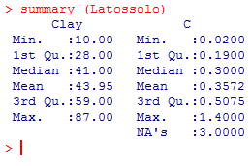
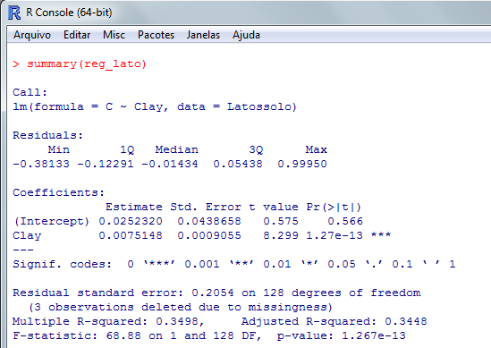

Para o Cambissolo:
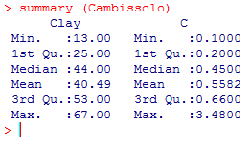
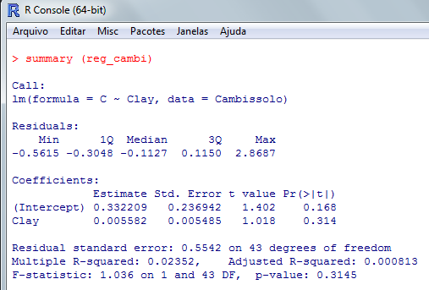
Embora os valores obtidos para o coeficiente angular sejam semelhantes para os dois solos, é possível verificar a partir da estatística F e da estatística Pr(>|t|), que a regressão pode ser considerada significativa apenas no caso do Latossolo, e que o coeficiente de determinação da regressão para o Latossolo (R²) é superior que aquele obtido para o Cambissolo.

